**Инструкция**

**по обучению с применением дистанционных образовательных технологий**

**в режиме онлайн на площадке РИУ**

**1. Общие положения**

1.1 Инструкция разработана для студентов и преподавателей, с целью организации учебного процесса на онлайн площадке Рудненского индустриального университета.

1.2 Основанием для организации учебного процесса на онлайн площадке РИУ являются:

- Закон республики Казахстан «Об образовании» от 27 июля 2007 года № 319-III (с дополнениями и изменениями)

- Приказ Министра образования и науки Республики Казахстан от 20 марта 2015 года № 137. «Об утверждении требований к организациям образования по предоставлению дистанционного обучения и правил организации учебного процесса по дистанционному обучению и в форме онлайн-обучения по образовательным программам высшего и (или) послевузовского образования».

1.3Структура и порядок изучения дисциплин по модулям

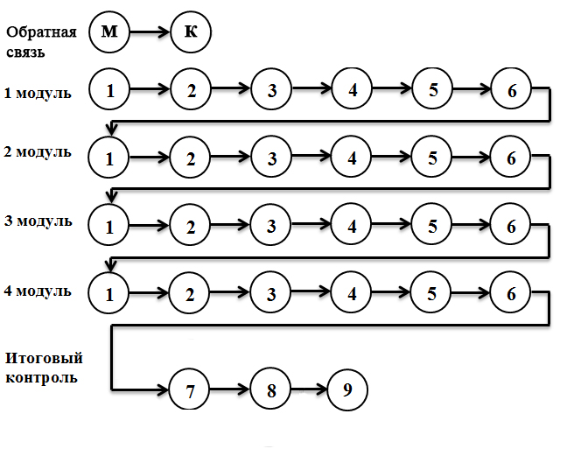

М – методические указания по выполнению курсовых работ;

К – элемент, для загрузки и шифрования курсовых работ студентов;

1. Видео лекция
2. Презентация
3. Электронный конспект
4. МУ по выполнению лабораторных работ и/или МУ по проведению практических (семинарских) занятий, а также элемент для предоставления и оценивания выполненных работ
5. Материал для СРС, а также элемент для предоставления и оценивания выполненных работ
6. Тест по модулю
7. Прокторинг
8. Итоговый тест
9. Сертификат

1.4 В инструкции отражён порядок пошагового обучения на онлайн площадке.

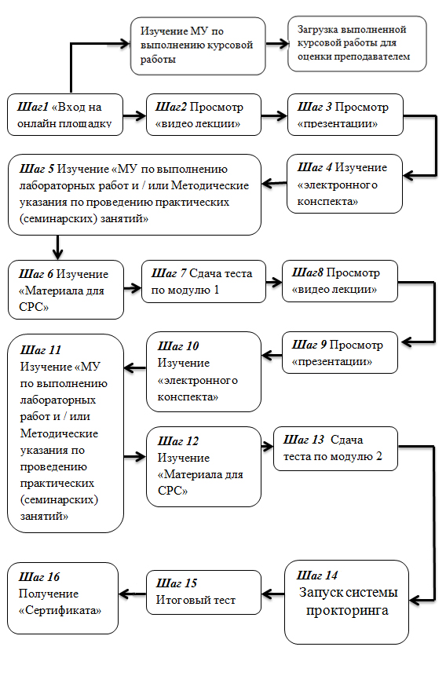

1.5 К работе на онлайн площадке допускаются студенты, выполнившие договорные обязательства по оплате за обучение.

В случае несвоевременной оплаты за обучение, доступ к площадке будет ограничен.

2. Порядок организации работы на онлайн площадке РИУ

2.1 Вход на онлайн площадку РИУ

Для входа на онлайн площадку РИУ необходимо перейти по ссылке <https://mooc.rii.kz> ,



Далее в открывшемся окне необходимо нажать на кнопку «Office 365»

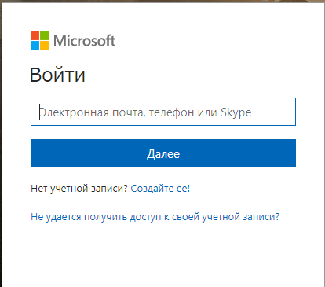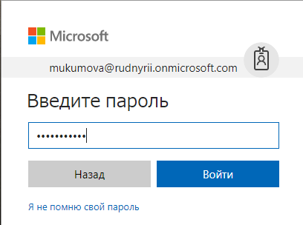

В открывшемся окне студентам ввести **«Логин»** от ***Office 365 , полученный при поступлении,*** перейти по кнопке**« Далее*»*** и ввести ***«*Пароль»**. После чего нажать на кнопку **«Войти».**

При успешном входе на онлайн площадку РИУ открывается главная страница, на которой отображаются утверждённые рабочими учебными планами дисциплины.

По краям сайта расположены навигационные блоки, с элементами необходимыми для работы с системой.

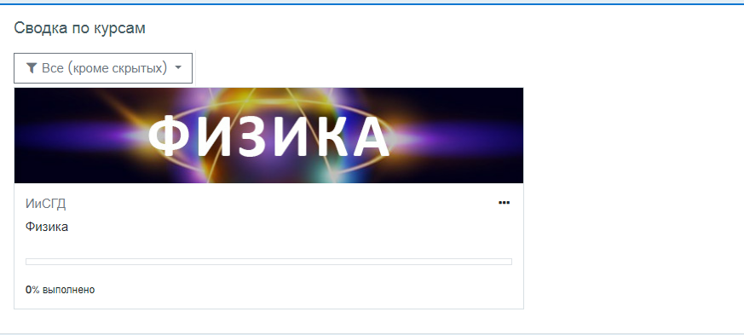

**2.2 Структура онлайн площадки РИУ**

Для изучения дисциплины, необходимо нажать **«Дисциплина».** После чего откроется окно с модулями (темами) этой дисциплины и её элементами.

Каждый онлайн курс, размещенный на онлайн площадке РИУ, содержит в себе несколько модулей (тем):

В свою очередь, модуль (тема) содержит в себе элементы, утвержденной на УМС, структуры онлайн курсов:

- Обратная связь - при наличии в рабочих учебных планах курсовых работ, в начале курса на онлайн площадке размещаются методические указания по выполнению курсовых работ и элемент обратной связи для загрузки и шифрования уже выполненных работ студентами, которые оцениваются ответственным преподавателем;

- видео лекцию

- презентацию

- электронный конспект*

- методические указания по выполнению лабораторных работ и практических занятий, а также элемент для предоставления и оценивания выполненных работ

- материал для СРС, а также элемент для предоставления и оценивания выполненных работ

- промежуточные тесты по модулям, состоящие из 15 вопросов

- запуск системы прокторинга

- итоговые тесты по дисциплине (40 вопросов)

*электронные учебники по дисциплине размещены в электронной библиотеке РИУ <https://rudnyrii.sharepoint.com/sites/biblio/Documents/Forms/AllItems.aspx?viewid=b067fcbe%2Df40a%2D40f3%2Da272%2D70de1f8672d0>

* 1. **Наглядный пример прохождения обучения на онлайн площадке РИУ**

1.Просмотр видео лекции: необходимо перейти по ссылке видео лекция и полностью прослушать материал, после чего нажать на кнопку «Завершить просмотр видео лекции»



2. Следующим шагом является ознакомление с презентацией модуля курса



3. Далее необходимо внимательно изучить электронный конспект, для этого перейти по ссылке «Электронный конспект»

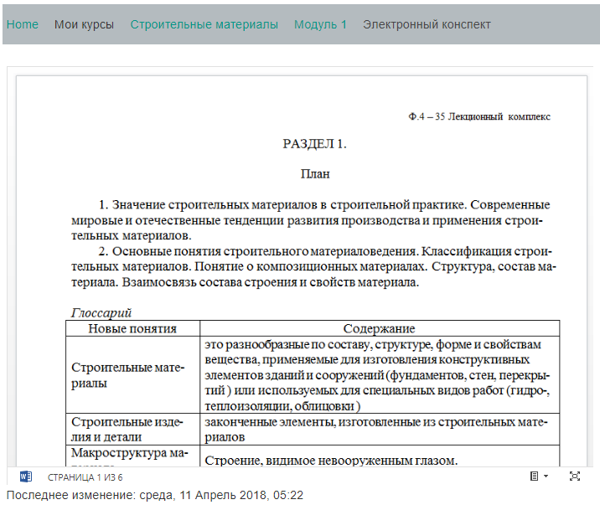

4. После чего перейти к выполнению методических указаний по выполнению лабораторных работ или методические указания по проведению практических (семинарских) занятий

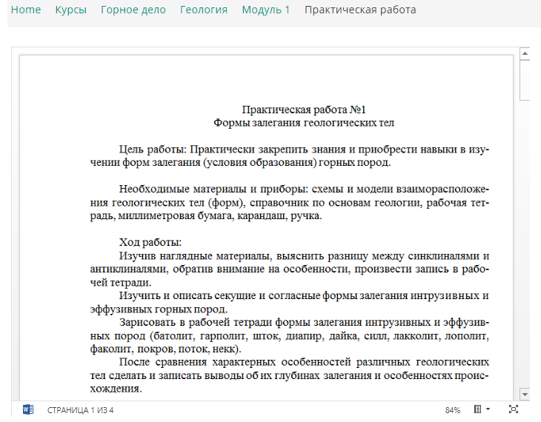

5. Выполнение СРС: материал СРС предназначен для самостоятельной работы студента и направлен на повышение уровня освоения материала и лучшей оценки при проверке знаний.

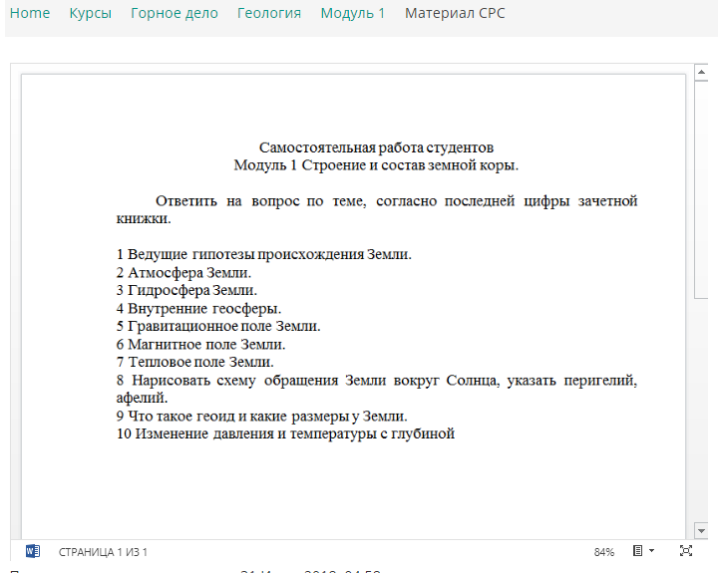

6. После прохождения выше сказанных этапов, студенту доступен текущий тест (15 вопросов), после успешной сдачи тестирования открывается доступ к следующему модулю

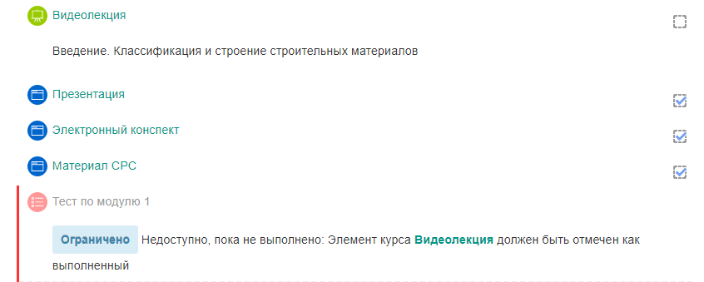

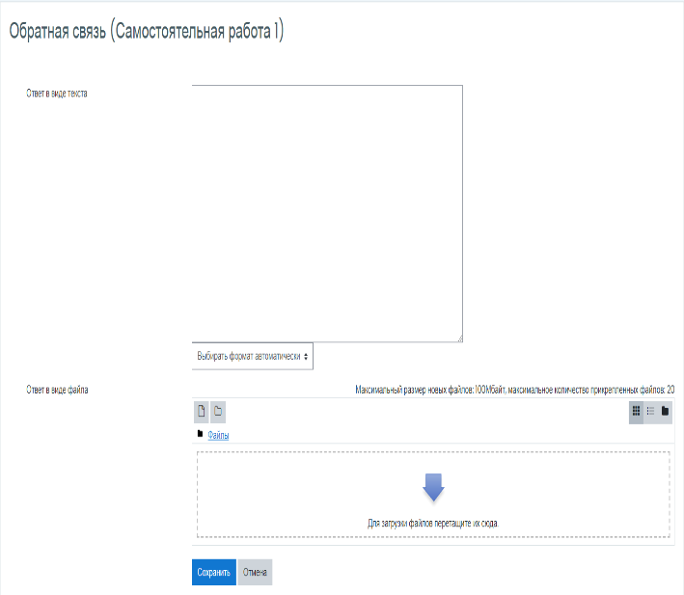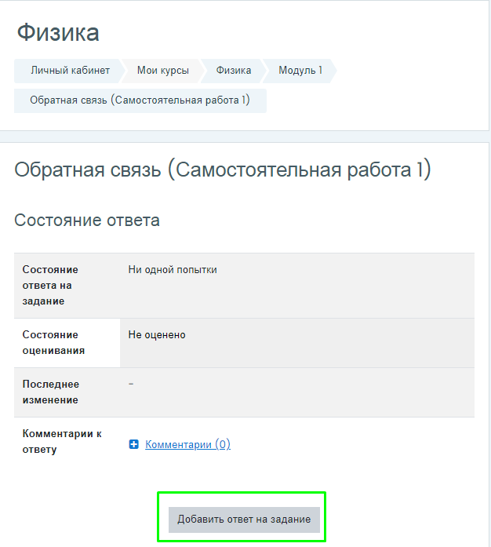Также после просмотра МУ к лабораторным/практическим работам и МУ к СРС открывается доступ к элементу “Обратная связь” в котором необходимо предоставить свою выполненную работу для оценки.

По завершению всех модулей, студенту открывается доступ к прокторингу, при запуске которого начинается сеанс записи сдачи и студенту открывается доступ к итоговому тестированию по всему курсу (40 вопросов).

При наличии курсовых работ, студенту необходимо открыть график консультации и график защиты курсовой работы. Консультация и защита курсовой работы проводится в режиме онлайн, согласно графику.

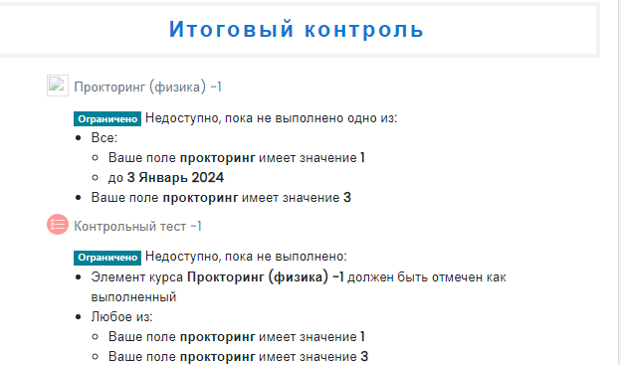

При успешной сдачи итогового тестирования по всему курсу, обучающийся получает сертификат, доступный для скачивания и распечатки, с присвоенным индивидуальным кодом.



Курс считается пройденным при успешном и последовательном изучении всех модулей курса.

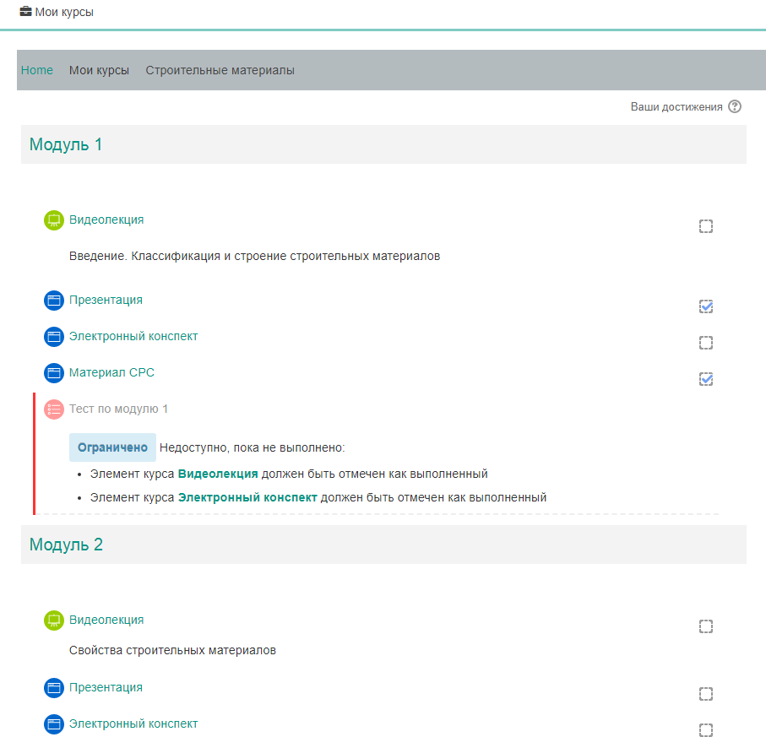

С полученными оценками, обучающийся, может ознакомиться, перейдя по ссылке «Оценки» в правом навигационном меню. К примеру:

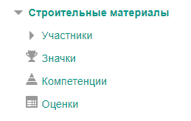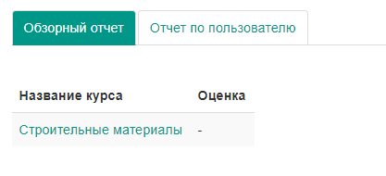

**2.4 Оценка знаний студента**

В соответствии с Правилами организации учебного процесса по кредитной технологии обучения, утверждёнными приказом Министра образования и науки Республики Казахстан  
от 20 апреля 2011 года № 152, формы контроля (текущего, рубежного и итогового) определяются самостоятельно высшим учебным заведением.

При этом, используется Европейская система перевода и накопления кредитов (ECTS), как способ присвоения зачетных кредитов компонентам образовательных программ по дисциплинам и модулям.   
Текущий контроль успеваемости на онлайн площадке РИУ осуществляется следующим образом:

1) по каждому модулю дисциплины обучающийся должен изучить теоретические материалы, просмотреть видеолекции. За просмотр всего теоретического материала по модулям, максимально допустимая сумма полученных баллов составляет 15;

2) по каждому модулю дисциплины обучающийся должен ответить на тесты, состоящие из 15 вопросов, для перехода на следующий модуль обучения. За сдачу тестов по модулям, максимально допустимая сумма полученных баллов составляет 35;

3) по каждому модулю дисциплины обучающийся должен выполнить практические, самостоятельные и лабораторные работы (в случае, если рабочими учебными планами они предусмотрены). За каждой дисциплиной закреплен ведущий преподаватель и составлено расписание занятий, на которых проводится защита работ обучающихся и выставляются баллы За защиту всех работ максимально допустимая сумма полученных баллов составляет 50;

4) в случае если рабочими учебными программами предусмотрены курсовые работы, то на площадке онлайн обучения РИУ размещается график консультаций с преподавателем и график защиты курсовой работы в режиме онлайн. Результаты оценки курсовых работ, являются итоговыми и вносятся председателем комиссии на онлайн площадку РИУ.

5) если рабочими учебными планами, не предусмотрены курсовые работы, то после сдачи тестов по модулям, обучающийся сдаёт итоговый тест, состоящий из сорока вопросов.

После защиты курсовых работ и сдачи итоговых тестов, обучающемуся автоматически выдаётся сертификат, в котором указываются оценка по буквенной системе; с цифровым эквивалентом баллов; процентным содержанием и оценкой по традиционной системе. Основания: Приложение № 1 к Правилам организации учебного процесса по кредитной технологии обучения.

|  |  |
| --- | --- |
|  | *Приложение 1*  *к Правилам организации учебного процесса по кредитной технологии обучения* |

Буквенная система оценки учебных достижений обучающихся, соответствующая цифровому эквиваленту по четырехбалльной системе

|  |  |  |  |
| --- | --- | --- | --- |
| Оценка по  буквенной  системе | Цифровой  эквивалент  баллов | %-ное  содержание | Оценка по  традиционной  системе |
| А | 4,0 | 95-100 | Отлично |
| А- | 3,67 | 90-94 |
| В+ | 3,33 | 85-89 | Хорошо |
| В | 3,0 | 80-84 |
| В- | 2,67 | 75-79 |
| С+ | 2,33 | 70-74 |
| С | 2,0 | 65-69 | Удовлетворительно |
| С- | 1,67 | 60-64 |
| D+ | 1,33 | 55-59 |
| D | 1,0 | 50-54 |
| F | 0 | 0-49 | Неудовлетворительно |

**2.4 Сроки обучения и сдачи итоговых тестов по дисциплине**

В соответствии с Правилами организации учебного процесса по кредитной технологии, утверждённые приказом Министра образования от 20 апреля 2011 года №152, академический срок обучения студентов в Рудненском индустриальном университете установлен в форме семестра.

Отсюда, изучить тему на онлайн площадке и сдать итоговый тест, студент должен до окончания текущего семестра.

В случае, несвоевременной сдачи итогового теста, студент получает возможность, в летний период, для повторного обучения на онлайн площадке.

Однако, повторное обучение на онлайн площадке, оплачивается исходя из стоимости кредитов, согласно Прейскуранту, утверждаемому ежегодно Председателем Правления - Ректором университета

**2.5 Зачёт ранее изученных дисциплин**

В случае изучения студентом дисциплины по ранее полученной специальности, деканами производится зачёт дисциплин на основании заявления обучающегося(пример ниже).

Декану ВШ __________________

_________________________

Заявление

«___» ________202_ года

Прошу произвести зачёт изученных мною в предыдущем вузе

________________________________________________________ следующих дисциплин:

|  |  |
| --- | --- |
| №  п/п | Наименование дисциплин, изученных в предыдущем вузе |
|  |  |
|  |  |

Обучающийся группы_____________ ______________ ______________ (подпись) (ФИО)